

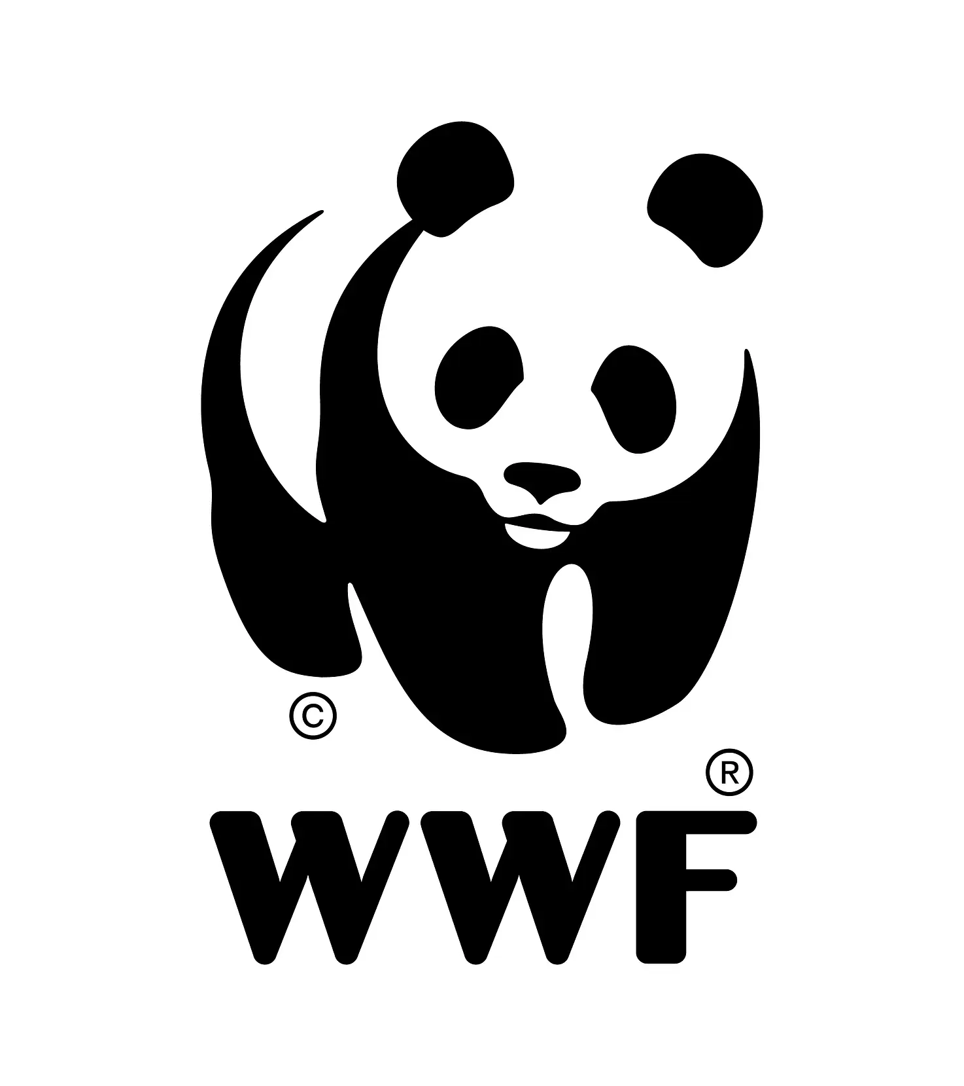

Pierwszy ranking sieci handlowych plasuje Lidl Polska w europejskiej czołówce planów transformacji klimatycznej i białkowej
Pierwszy europejski środowiskowy ranking sieci handlowych pokazuje, że supermarkety podejmują próby wykorzystania swojego wpływu na system żywnościowy do przeciwdziałania zmianie klimatu, jednak we wszystkich największych sieciach handlowych w Europie nadal potrzebne są znaczące redukcje emisji.
- Lidl Polska zajmuje 2. miejsce na 27. ocenianych europejskich sieci handlowych, będąc jedynym uwzględnionym w badaniu detalistą w Polsce, który posiada szczegółowy plan działań klimatycznych oraz strategię transformacji białkowej.
- Żadna z trzech badanych w Polsce sieci handlowych nie osiągnęła dotąd redukcji emisji w porównaniu z rokiem bazowym.
- Raport ujawnia znaczące różnice w podejściu sieci handlowych do transformacji klimatycznej.

Superlist Environment Europe 2026 to ranking obejmujący 27. supermarketów z ośmiu krajów, w tym trzy największe sieci handlowe w Polsce – Lidl Polska, Biedronkę oraz Dino. Zostały one ocenione pod kątem zgodności ich planów klimatycznych z Porozumieniem paryskim oraz wysiłków na rzecz zmiany struktury sprzedaży białka w kierunku diet bogatszych w produkty roślinne (co przekłada się na większe spożycie produktów roślinnych, takich jak fasola, soczewica, orzechy i tofu, oraz mniejsze spożycie mięsa i nabiału). Ranking odzwierciedla porównanie wyników poszczególnych supermarketów względem siebie w tych obszarach.

„Budowa zrównoważonego systemu żywnościowego w Polsce wymaga współpracy i współodpowiedzialności” – mówi Marcin Tischner, Senior Strategic Manager w ProVeg Polska. „Uwzględnienie w strategiach działań na rzecz klimatu oraz zwiększanie roli białka roślinnego w ofercie handlowej to konkretne kroki, które mogą przyspieszyć pozytywną zmianę.”

„Aby zmniejszyć presję na środowisko i promować zdrowie konsumentów, wszystkie sieci handlowe w Polsce powinny wspólnie podjąć klimatyczne wyzwanie” – komentuje Agata Szczebyło, Senior Food Systems Specialist w WWF Polska. „Wyznaczanie jasnych celów jest ważne, ale to ich wdrażanie przez różne praktyki w całym łańcuchu dostaw ma potencjał przełożenia się na realne zmiany”.
Tegoroczna edycja Superlist jest inicjatywą think tanku Questionmark, realizowaną we współpracy z WWF Niderlandy, Madre Brava oraz ProVeg International. Badanie wskazuje na obiecujące pierwsze kroki podejmowane przez liderów rynku, ale jednocześnie pokazuje niewiele znaczących redukcji emisji, co podkreśla potrzebę bardziej szczegółowych planów działań klimatycznych. Mimo że wiele supermarketów publikuje cele redukcyjne i strategie, realne postępy w ograniczaniu emisji oraz w przechodzeniu z białka pochodzenia zwierzęcego na roślinne pozostają rzadkością – choć są one niezbędne, aby sektor handlu detalicznego mógł realizować cele Porozumienia paryskiego.
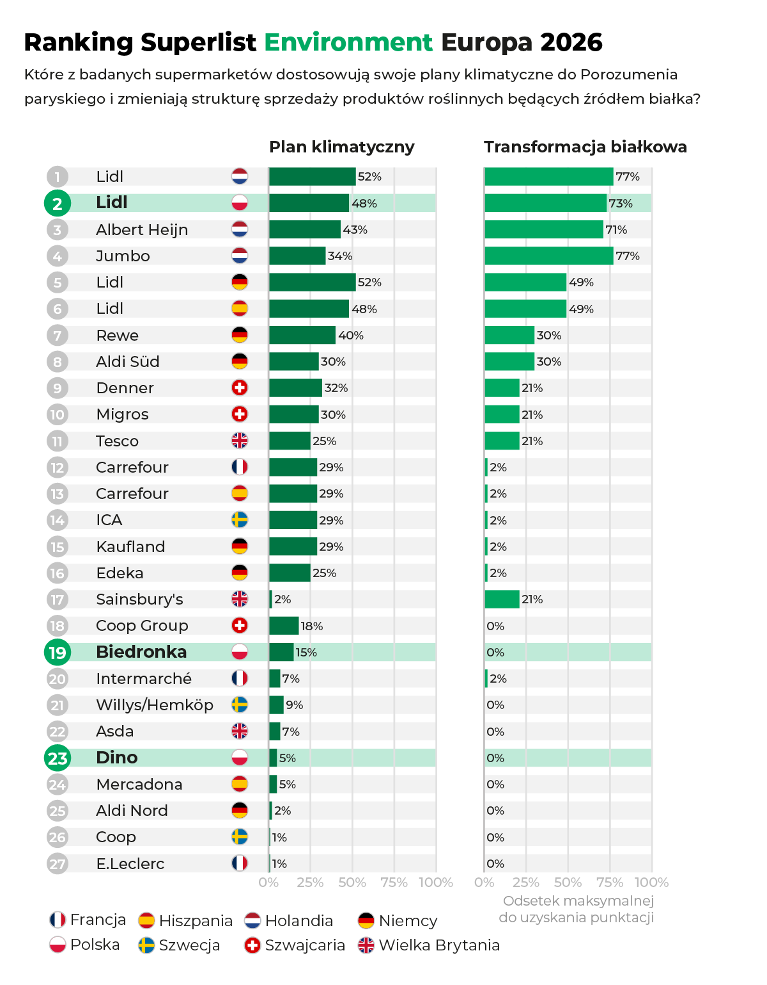
Rysunek 1. Ranking 27. wiodących sieci handlowych w Europie z ośmiu krajów

Od celów klimatycznych do mierzalnych działań: szansa dla polskiego handlu detalicznego
Lidl Polska opublikował szczegółowy plan realizacji swoich krótko- i długoterminowych celów klimatycznych, w tym zobowiązanie do osiągnięcia neutralności klimatycznej netto do 2050 roku. Jest również jedynym polskim detalistą badanym przez Superlist, który uwzględnia transformację białkową w swojej strategii klimatycznej, wykazując 51% udziału żywności roślinnej w całkowitym wolumenie sprzedaży (w stosunku do docelowej wartości 74%). Lidl Polska wyznaczył cel zwiększenia udziału produktów dostarczających białka roślinnego w swojej całkowitej sprzedaży do 15% do 2030 roku (w stosunku do docelowej wartości z modelu diety planetarnej 60%).
Biedronka wyznaczyła krótkoterminowe cele redukcji emisji zgodne z Porozumieniem paryskim, jednak nie opublikowała dotąd strategii pokazującej, w jaki sposób cele te zostaną osiągnięte, ani nie zobowiązała się do osiągnięcia neutralności klimatycznej netto. Dino nie wyznaczyło żadnych celów redukcji emisji i po raz pierwszy zaraportowało emisje pośrednie (zakresu 3) w 2024 roku.
Żaden z trzech detalistów nie osiągnął jeszcze redukcji całkowitych emisji gazów cieplarnianych od momentu rozpoczęcia raportowania. Mimo to Lidl Polska pokazuje, że szczegółowe planowanie, transparentne raportowanie oraz jasne zobowiązania dotyczące transformacji białkowej stanowią krok w kierunku dołączenia do europejskich liderów. W miarę jak takie podejścia stają się standardem branżowym, Biedronka i Dino, a także inne sieci handlowe na polskim rynku, mają możliwość przyjęcia podobnych ram działań, aby zwiększyć przejrzystość i przejść od samego wyznaczania celów do mierzalnych działań klimatycznych – co jest szczególnie istotne, ponieważ produkcja żywności pochodzenia zwierzęcego odpowiada za największą część emisji w systemie żywnościowym.
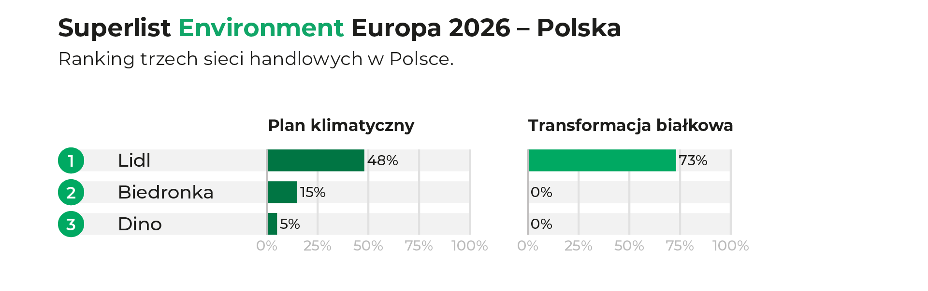
Rysunek 2. Ranking trzech sieci handlowych w Polsce według oceny ich polityk klimatycznych oraz działań wspierających diety bogate w produkty roślinne zgodnie z metodyką badania.

„Supermarkety mają realną siłę kształtowania zdrowszego i bardziej przyjaznego dla klimatu systemu żywnościowego.” – mówi Charlotte Linnebank, dyrektorka Questionmark. „Mimo że niewielka grupa sieci handlowych opublikowała szczegółowe plany klimatyczne – w tym cele dotyczące zmiany struktury sprzedaży białka zwierzęcego i roślinnego – sektor handlu detalicznego jest wciąż daleki od wykorzystania pełnego potencjału, jaki posiada, aby realizować cele Porozumienia paryskiego. Poprzez Superlist chcemy wskazywać najlepsze praktyki oraz proponować konkretne rozwiązania, które pomogą supermarketom podjąć ambitne działania”.

Od ambicji do działania
Najważniejsze wnioski z oceny 27. europejskich supermarketów:
- Lidl uzyskał najwyższe wyniki w porównaniu z lokalnymi konkurentami w każdym kraju, w którym był oceniany i – razem z holenderskimi sieciami Albert Heijn i Jumbo – osiągnął najlepsze wyniki spośród wszystkich 27. supermarketów.
- Podstawę badania Superlist stanowiły analizy strategii klimatycznych supermarketów - zidentyfikowano siedem supermarketów, które opublikowały szczegółowe strategie redukcji emisji gazów cieplarnianych w perspektywie krótkoterminowej: Lidl (DE, NL, ES, PL), Albert Heijn oraz Carrefour (FR, ES). Ocenie podlegała szczegółowość strategii, ponieważ to konkretne działania, a nie tylko ogólne deklaracje, mogą przynieść realne postępy – niezbędne na drodze sieci handlowych do realizacji Porozumienia paryskiego.
- Do tej pory siedem sieci handlowych – Albert Heijn, Jumbo, Lidl (DE, NL), Migros, Rewe oraz Tesco – uwzględniło w swoich planach klimatycznych finansowe wsparcie dla dostawców w celu osiągnięcia redukcji emisji w całym łańcuchu wartości.
- Jednym z kluczowych działań pozwalających supermarketom ograniczać emisje pośrednie jest zmiana struktury sprzedaży białka. Raport Superlist zidentyfikował osiem sieci handlowych, które opublikowały cele dotyczące białka. Cztery z nich są zgodne z zaleceniami diety planetarnej: Albert Heijn, Lidl (NL i PL) oraz Jumbo. Inne sieci podejmują bardziej ostrożne kroki w tym obszarze, m.in.: Lidl (DE i SE), Carrefour, Rewe, Tesco, Sainsbury’s oraz Denner.
Wszystkie największe europejskie sieci handlowe są dziś w kluczowym momencie, jeśli chodzi o przejęcie realnej odpowiedzialności za zrównoważony system żywnościowy – przejście od ambicji do działania. Aby to osiągnąć, supermarkety muszą corocznie raportować zarówno emisje bezpośrednie, jak i pośrednie oraz publikować szczegółowe mapy drogowe działań klimatycznych z krótkoterminowymi celami redukcyjnymi i jasno określonymi środkami ich realizacji. Działaniem, które powinno znaleźć się w każdej strategii jest aktywne wspieranie przejścia na białko roślinne – najskuteczniejszego sposobu ograniczania emisji pośrednich.
Pełny raport obrazuje szczegółowy europejski przegląd, rekomendacje oraz porównania między krajami.

Kontakt dla mediów
Marcin Tischner
Senior Strategic Manager
ProVeg Polska
marcin.tischner@proveg.org
+48 886 959 414
Agata Szczebyło
Senior Food Systems Specialist
WWF Polska
aszczebylo@wwf.pl
+48 691 202 260
Noty redakcyjne
Więcej informacji o projekcie:
Raport międzynarodowy – Superlist Environment Europe 2026
Raport polski – Superlist Environment Europe 2026
Metodyka badań
Informacje o organizacjach
Questionmark to think tank działający na rzecz zdrowszego, bardziej zrównoważonego i sprawiedliwego systemu żywnościowego. Poprzez badania oparte na faktach zachęcamy detalistów, producentów żywności oraz rządy do wprowadzania zmian, wzmacniania współpracy i wdrażania odpowiednich regulacji.
WWF Niderlandy
WWF Niderlandy jest częścią globalnej sieci WWF, której misją jest powstrzymanie degradacji środowiska i budowanie przyszłości, w której ludzie żyją w harmonii z naturą. Przyroda jest niezbędna zarówno dla ludzi, jak i dla dzikich zwierząt. Jednak nikt nie jest w stanie zmienić świata w pojedynkę. Dlatego współpracujemy z lokalnymi partnerami, społecznościami, firmami oraz rządami na całym świecie.
Madre Brava
Madre Brava to międzynarodowa organizacja rzecznicza działająca na rzecz klimatu, której wizją jest w 100% zrównoważona, zdrowa i przystępna cenowo żywność dla wszystkich. Współpracujemy z detalistami, decydentami politycznymi oraz społeczeństwem obywatelskim, aby doprowadzić do odważnej zmiany w kierunku większego udziału roślin w naszej diecie.
ProVeg International
ProVeg International jest organizacją zajmującą się edukacją żywieniową i działającą na rzecz przyspieszenia transformacji globalnego systemu żywności poprzez zwiększanie dostępności i atrakcyjności żywności bogatej w składniki roślinne oraz alternatywnych źródeł białka.
Ambasador raportu: RoślinnieJemy
RoślinnieJemy to kampania, której celem jest wspieranie transformacji systemu żywnościowego w kierunku bardziej sprawiedliwego i zrównoważonego modelu produkcji żywności. RoślinnieJemy od lat współpracuje z producentami żywności, sieciami handlowymi i branżą gastronomiczną, zwiększając powszechną dostępność produktów roślinnych oraz aktywnie wpływa na zmiany legislacyjne w obszarach związanych z żywnością i przyszłością jej produkcji w Polsce.

